﻿基于低功耗片上系统和纸喷墨打印技术的生物贴片的设计和实现
Geng Yang,Li Xie,Matti Mantysalo,Jian Chen,Hannu Tenhunen,Li-Rong Zheng
摘要：本文介绍了一个使用完全集成的低功耗片上系统（SoC）的传感器和基于纸喷墨打印技术的生物贴片的原型的实现。该SoC传感器的特点是具有可编程的增益和带宽，以适应各种生物信号。它采用了0.18微米标准的CMOS工艺进行制造，从1.2 V电源供电，总功耗20μW。电极和互连的电路都是在柔性的照片纸基底上使用纸喷墨技术印刷导电纳米粒子油墨来实现的。生物修贴片原型随着集成的SoC传感器，整合的SoC传感器，柔性电池，印刷电极和照片纸基材上的互联电路而发展起来。 生物贴片可单独工作或与其他贴片合作建立一个有线网络来完成同步多通道生物信号的记录。测量结果表明，在活体测试中，使用已实现生物的贴片原型能成功进行心电图和肌电图的测量。
索引词:生物电片上系统，生物贴片，心电图（ECG），肌电图（EMG），纸喷墨打印技术，传感器IC

一、介绍
多媒体系统和最近在固态电路方面的进步的广发使用为以医院远程会诊、远程健康监控和无处不在的移动远程医疗为形式的普遍和私人医疗保健系统打开了一扇门。[1]生物电信号检测可以被应用到这样的多媒体医疗保健系统中，为临床诊断或分析，尤其是老人健康的重要生物信号监测提供额外的有价值的信息[2][3]。心电图（ECG）和肌电图(EMG)是最常用的测量生物信号。在最近的数十年里，它们在临床和研究领域的应用已引起广泛关注。文献[4]的坐着提出了一种远距离居家照顾的多媒体平台，不仅能与患者进行视频交流，而且提供了远程在线重要生命体征记录和生理数据测量，包括心电图，心脏声音和血压监测。
一般来说，如今的生物信号监测是是在医院或门诊治疗进行。目前提供给医疗社区的仪器或者是体积大或者经常限于一个设备监测一个生物信号。几项研究试图作出改进的感测装置或系统，以用于在日常生活中连续监控。动态心电图监测系统就是一个例子。用户佩戴并记录ECG数据长达24小时左右。但是，每个粘着的电极需要一个电缆来连接人体和心电图设备。其结果是，通常有六至十个导线戴在身上。繁琐的电线纠缠造成的问题使得它不便于长期使用。同时也提出了几个基于功能性纺织品的可穿戴式医疗系统[5]-[7]，使用织物感测元件记录ECG信号。一个缺点是手工编织或互连过程使得生产成本很高。一些研究小组正在使用现成的组件开发活性电极，旨在使它们最终足够小，以完成一个高度集成的解决方案[8][9]。对已发表作品的一项调查显示，活性电极大多使用运算放大器实现设计。然而，活性电极不能向预期的那样经常使用。主要的限制是可用于生物工程电子设备主要是现成的分立元件。当考虑集成复杂电路到电极时，所得到的大小变成了一个限制因素。
一个理想的用于个性化和普及保健的传感器设备是高效的，能够检测不同的生物信号，同时能够建立一个传感器网络来进行多通道测量。 理想状态下，它应该没有繁琐电缆，同时应该体积小，重量轻，功耗低，成本低和用后易于处理的[10]。 为了实现这样的系统，主要存在两个核心研究挑战存在：低功率电子设备和新的电极技术。
我们在本文中的创新贡献是开发一种完全集成的生物电片上系统（SoC）的传感器，并通过喷墨打印技术在纸基材上打印银电极，然后将两者进行集成，以形成生物贴片原型。该SoC传感器能够检测多种生物信号且低功耗。喷墨印刷技术是一种无接触的制造技术。本设计中采用此项技术，使用纳米银油墨在照片纸基质上打印导电的电极和互连电路。与常规的印刷电路板（PCB）的制造相比较，它性价比更高，而且是环境友好的，因为它不涉及与苛刻的化学品进行反应来完成掩模加工或蚀刻步骤。
所提出的生物贴片的概念如图1所示。它在纸基质上集成了生物电的SoC，柔性电池，印刷电极和互连电路。它可以直接附着在人体收集一个特定生物电信号。使用这个SoC传感器，生物贴片具有了高质量的生物信号的提取的特性，使每一个生物贴片能够在现场完成生物信号的放大、滤波、量化、缓存和传输任务。
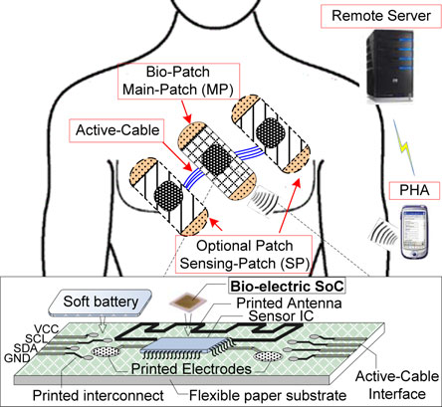
图 1基于电子保健检测系统的生物贴片概念
每个生物贴片上都印有一对印刷电极并对应于一个生物信号通道。生物贴片可单独工作或通过共享有源电缆来与其它生物贴片同步进行多通道生物信号记录。平面的有源电缆被印刷在纸基质上，由四根银线（两个用于电源和接地，以及两个用于串行时钟和数据：SCL和SDA），各种命令和数字的数据在其上进行发送。如果在系统中只有一个贴片，该贴片被配置为主要贴片（MP）。如果在系统中有多个贴片，一个被配置为MP，其他被配置为传感贴片（SP）。 贴片之间的通信是基于命令的。MP通过有源电缆从每个SP收集数字化的生物信号。最后，收集到的数据由MP经由无线链路发送到外界用于进一步的应用，如远距离居家照顾的多媒体平台或基于个人健康助理的智能电话。该系统能够使用广播命令触发位于每个贴片上的采集电路同时启动，同步地记录14个通道的生物信号。
我们通过这个文档报告了生物贴片的设计概念。尤其值得一提的是，我们专注于原型实现，并在下面的各节中给出的在实验室实验的初步结果。
二、生物电片上系统
完全集成的SoC解决方案可以在许多先进的医疗应用中找到[11],[12],[13]。与对应的现成的组件相比较，其优点包括能显著节能。从物理尺寸的角度来看，它通过高集成度使传感器小型化：将基本的信号处理块和控制单元以及其他部件封装在同一芯片上。
所实现的生物电的SoC的整体结构示于图2。该SoC包含三个关键部件：1）一个三阶的前端电路提供一个可调谐的增益和带宽，2）一个六输入的8位逐次逼近寄存器模数转换器（SAR ADC），和3）一个数字内核。前端的增益和带宽可以通过外部引脚独立地调整，以适应不同的生物信号（肌电图，心电图，眼电图，和脑电图）。放大后的生物信号由ADC进行数字化，并且缓存在一个片内RAM中。该SoC还包括一个内置两线式的传送协议。它与飞利浦I2C接口兼容。“起始位”和“停止位”的定义遵循I2C规范，而广播和单播命令包是定制设计。串行总线能够通过一群生物贴片建立一个身体区域网络。该SoC采用UMC 0.18微米混合模式1P6M CMOS工艺制造，总共占据1.5×3平方毫米芯片面积（包括带静电放电的IO垫）。SoC的电特性的初步测定结果见于[14]。 图3展示了以手指为尺度的尚未封装生物SoC的显微照片，以及用于功能测试的测量PCB。印刷电路板有一组开关被用于控制增益和前端的带宽和ADC的输入通道选择以及数字核心的配置。
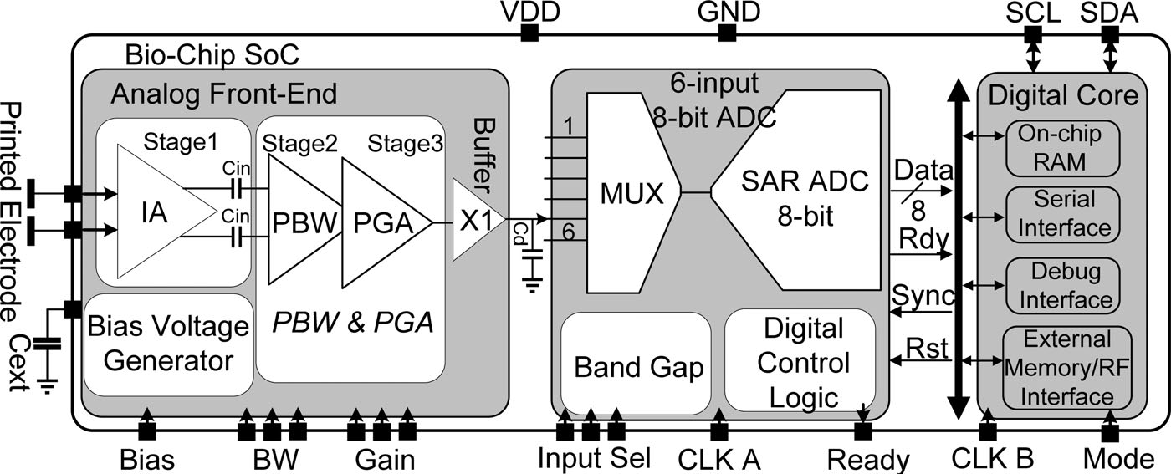
图 2生物SOC的结构总览
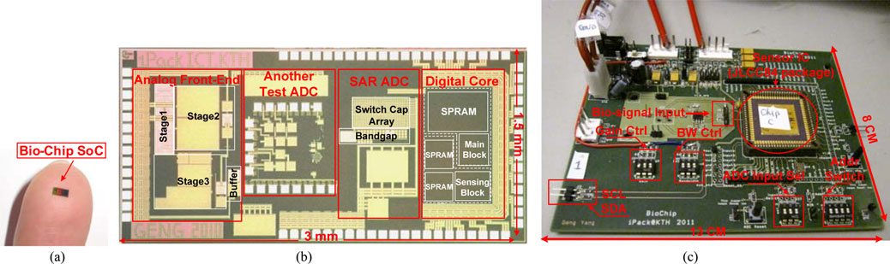
图 3（a）手指上已装配SOC（b）生物SOC的芯片微缩照片（c）测量PCB
- 可调模拟前端电路
SoC的关键部分是模拟前端电路，它决定了输出信号的质量。它由一个三阶段的放大器链和一个但愿的缓冲器，如图2所示。
阶段1主要基于一个电流均衡仪表放大器（CBIA）和一个共模反馈电路。它提供了7 的固定增益。全差分结构中采用了CBIA消除输入共模干扰。阶段1的输出信号通过两个电容耦合到Stage2中。Stage2的的闭环增益被设定为12。此外，第2阶段提供了一种100Hz到1.5kHz的可调谐的低通频率（LPF），调谐通过外部开关改变片上电容器组的总电容实现。stage3通过调整一个集成开关电容器组的等效电容至2〜19来提供数字可控的增益。
高通频率（HPF）是通过改变外部电容Cext的值控制。为了适应特定的生体信号，SoC的3分贝带宽可以在0.3Hz到1.5kHz之间通过选择一定的LPF和HPF进行配置。一个单元增益缓冲器被用来驱动下阶段的的采样SAR ADC。在ADC的电容器阵列的总电容约32pF。此外，对于采样ADC的共同问题，即在充电和放电过程中，电容器切换会产生尖峰，这会折射回前端，产生重影并与输入信号产生关联。因此，一个10pF的去耦电容Cd被放置到缓冲器的输出端，从而有效地过滤掉不想要的尖峰。
通过三个阶段的结合，前端电路可以提供八个不同从45到63dB的闭环增益。图4展示了增益带宽的测量结果，其中三个被选择用于示范。带宽介于0.35HZ到1.5kHz，49dB增益，被用于心电图记录；带宽介于17HZ到1.5kHz，57dB增益，被用于肌电图记录。这些增益带宽设置被应用到第四部分介绍的活体测试中。测量结果表明，该模拟前端具有大约90dB的共模抑制比（CMRR），56nV/√Hz的固有噪声电平，从1.2V电源（包括单元缓冲器）获取的2.3uA的总电流。
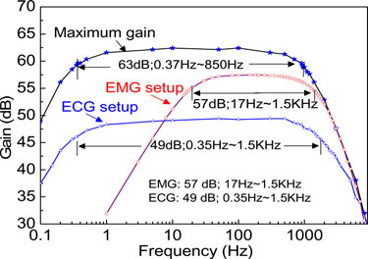
图 4模拟前端的增益和带宽测量结果
B.六输入8位SAR ADC
一个完整的生物信号采集的SoC需要一个ADC。在本设计中使用了一个六输入的8位的电荷再分配SAR ADC。它主要是由五个块组成：一个带隙，6：1复用器，一个电容二进制搜索阵列，一个比较器和一个数字控制单元。带隙电压发生器提供稳定的800毫伏的参考信号用于比较。此SAR ADC的一个关键组成部分是电容二进制阵列，此阵列包含256个单元电容器（各124 fF）。它在每一个采样间隔作为采样电容，同时作为转换期间的电荷共享DAC。电容器阵列的公共端口（上板）连接到比较器的非反相端。一个对称的、完全相同的、仿制的电容器阵列被连接到比较器的反相端以抑制由CMOS开关在比较过程产生的电荷注入错误。三个外部引脚控制MUX以从六个输入通道中选择一个进行A / D转换。input5被保留，用于处理从模拟前端电路的输出信号; 其他五个输入可用于其它生物学信号接口，如体温等。
ADC提供了3 kS / s的采样速率，并具有一个板上的100kHz振荡器。该ADC从1.2 V电源消耗1.8μA电流。
C. 带有双线通讯协议的数字核
三片单端口RAM集成在片上，使生物贴片能缓冲数字化的生物信号。数字核的前期工作在[15]和[16]中进行了介绍。该生物贴片的操作模式可以通过外部引脚进行配置。如果引脚被设置为逻辑“1”，这片生物贴片就被设定为一个MP；否则它被配置为SP。 在两种操作模式的不同之处在于：一个SP检测和处理生物电信号，而对于一个MP，除了生物电信号的处理任务，它也管理整个网络。可选的SP可以自由的加入或移出网络。所提出的电子医疗系统的当前版本支持1个MP和最多14个SP（14通道）。
1）SP模式：一个SP用它的模拟前端处理生物电信号。它可以激活/禁用其模数转换器，并从它的A / D接口接收数字化的生物信号，并将数据在其上的片上存储器中进行临时存储，直到它们被周期性地由MP取回。
2)MP模式：当系统加电或复位时，MP初始化一个基于命令的SP链扫描（SPCS）过程。图5展示了命令包的结构以及SPCS过程的控制流程。图6展示了在SPCS（每个SP扫描占用175us）过程中SCL和SDA在示波器上的截图。连接在有源电缆上的所有SP在此过程中被扫描。其结果是，他们的地址信息被记录在MP的片上缓存器中。SPCS后，MP广播“同步采样”的命令来激活位于每个SP的ADC以保证同步启动。这种方式可以实现多个生物信号的并发记录。因为可选的SP可以根据特定应用的要求来添加或移除，所以网络应能够管理一个新的SP接入的情况，或现有的SP移除的情况。MP中的FSM控制器可以通过定期的每5s初始化SPCS以更新在线的SP的信息来应付这个问题。如果一个新的SP被检测到，“同步采样”命令将会被重新发送以重新同步。通过有源电缆，以350kbits/s的数据率每0.03s进行一次数据取回。收集到的数据被暂时存储在MP的内部存储器。最后，它们经由无线模块传送到外界。蓝牙或定制设计的无线发射器可用于无线传输。正在为设计研究一种新型的全数字的极性发射器。它在另一芯片上进行了实现与测试，其测量结果见[17]。
数字核心的两个操作模式的电流消耗几乎相同：在1MHz的系统时钟下，1.2供电，MP是12.7μA而SP是12.6μA。
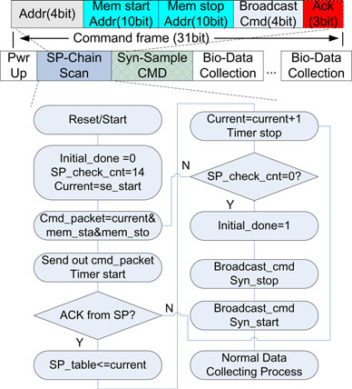
图 5指令帧结构和SPCS过程的算法
三、印刷电极和纸上的电路连接
常规的Ag / AgCl湿电极被广泛应用于许多生物电监测应用。然而，随着电解液凝胶脱水信号质量下降。使用数码喷墨印刷技术制造的印刷电极可以被认为是湿电极的一个潜在的替代品。数字喷墨沉积是一种无接触的制造技术，并且不涉及任何复杂的过程，所以无源元件可以容易地以相对低的成本进行制造[18]。纳米银墨水NPS-JL（来自Harima Chemicals）被直接印刷在纸基质上以形成电极和电路的互连。一个DMP喷墨打印机（来自Dimatix公司）被用于直接和准确地在纸基质上沉积纳米银小墨水滴（每个液滴10pL）。处理采用的掉落间距为20微米（中心到中心），分辨率被设定为1270 dpi。印刷结构在烘箱中进行加热烧结以使纳米颗粒连接在一起，形成一个连续的结构，其能够形成金属簇/板。此外，烧结步骤可通过热分解和蒸发有效地去除存在于该油墨中的溶剂和其它添加剂[19]。惠普高级相纸被选择作为衬底，因为它是柔性的，并且具有光滑表面，良好的水份和涂覆的抗污性特征。相对于皮肤的凸状，由于它的灵活性，它能够很好的附着于人体。
图7展示了照片纸基材上的喷墨印刷银电极和连接电路;电极的直径为15毫米，两个电极之间的距离是12厘米; 每个连接电路直流电阻测量值为2.5Ω。图8展示了印刷电极的剖面图。纸基质的厚度为约270微米。The thickness of silver layer is approximately in the range of 2–5 银层的厚度大约在2-5微米范围内。由于烧结和纸对油墨的吸收，很难清楚地看到银和纸层之间的界面。印刷导线的电导率是大约6MS /米，这是银的体电导率的10％（63 MS /米）。ECG和EMG信号由安装在皮肤表面的印刷电极成功获取。测量细节在第四部分给出。
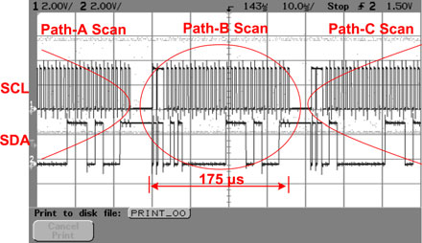
图 6SPCS过程中SCL和SDA的示波器截图
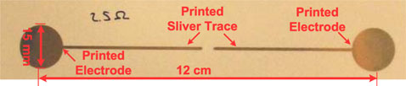
图 7使用银纳米墨水在照片纸基质上打印的印刷电极
除了由印刷电极检测出的弱生物信号，数字信号也可以通过印刷银导线进行传输。之前的工作[20 ]已经证明了数字化的ECG信号可以通过印刷的平面有源电缆进行传输，其中SCL和SDA是用与串行通讯的时钟和通信数据。
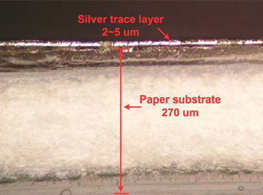
图 8印刷电极的剖面图
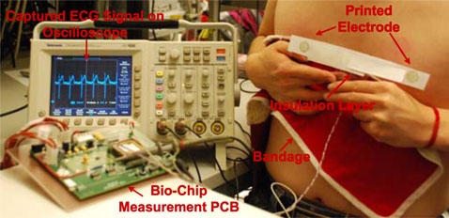
图 9使用印刷电极和生物电SoC测量电路板捕获的ECG信号
四、实现和活体测试
A.印刷电极的性能
如图9所示，在印刷电极的性能，首先通过将它们连接到测量电路板（SoC的仪表放大器的差分输入）来评价。在下面的ECG和EMG测量中，增益带宽被设置成如图4所示的参数。图9展示了在使用印刷电极和标准测量的PCB的活体测试方案中心电图的照片。在该图中，示波器停止以在屏幕上显示捕获的ECG信号，同时印刷电极有意保持胸部的向外（而不是朝胸部）以进行示范。 在监测期间，电极放置朝胸部，一个弹性绷带用于在电极上施加温和的压力，以使它们很能好地附着在皮肤上。如图9所示，从示波器中可以看到一个干净的ECG波形（SoC的模拟前端的输出）。需要注意的是，没有额外的数字信号处理被用于去除50Hz噪声。肌电图测量时，同一电极对被放置在被检者的右臂的二头肌上。绷带用于将电极固定到手臂以最小化运动伪影。当受测者收缩和放松他的二头肌时可以检测到肌电信号。
图10展示了所测量的EMG和ECG信号及其选定部分的快速傅立叶变换（FFT）。频谱显示，大多数肌电图能量位于从直流到300赫兹的频率范围内;和主导能量是10至150Hz，这与[21]相符。心电图频谱中占主导地位的能量低于20赫兹。由于实验是在一个典型的电气工程实验室进行，所以在FFT结果中可以观察到50赫兹工频干扰的轻微迹象。
测量结果证明，印刷电极足够检测微弱生物电势信号，并且可以与SoC传感器顺利合作运作。印刷电极的性能评价之后，我们致力于通过集成SoC传感器和印刷电极在同一基质上以得到一个完全集成的解决方案。
B.生物贴片实现
如图11所示，在一个6cmx8cm的照相纸基质上，一个提出的生物贴片原型已经被实现。它由三部分组成：一对印刷电极，柔性电池和生物电SoC。银油墨直接在照片纸基质上制作互连电路，从而形成基于纸张的电路板。之前的工作[22 ]已经展示了使用喷墨打印技术来成功地制造硅芯片和外部元件之间的电路互连。在生物贴片中采用了扁平的Enfucell的电池。它重量轻（1.4 g),尺寸紧凑（60×42×0.7立方毫米）。这个软性电池具有弹性，最适合于低功率的应用，如微传感器，印刷和新的一次性应用。它提供了3.0V的电压源和10毫安时的电池容量。一个柔软电池可以支持生物贴片运行2个月。如图11所示，一个红色LED在软性电池成功连接到生物贴片后点亮。应该注意的是，在图11中 ，两个软性电池互相叠加。朝下的一个是实际工作的电池，在顶部故意面朝上放置的一个用于演示。在实验过程中，塑料保鲜膜作为电绝缘层用来严密盖住贴片以保护电路和部件与皮肤的接触，同时在印刷电极上留下两个孔（与电极的大小相同）以确保与人体的电气连接。

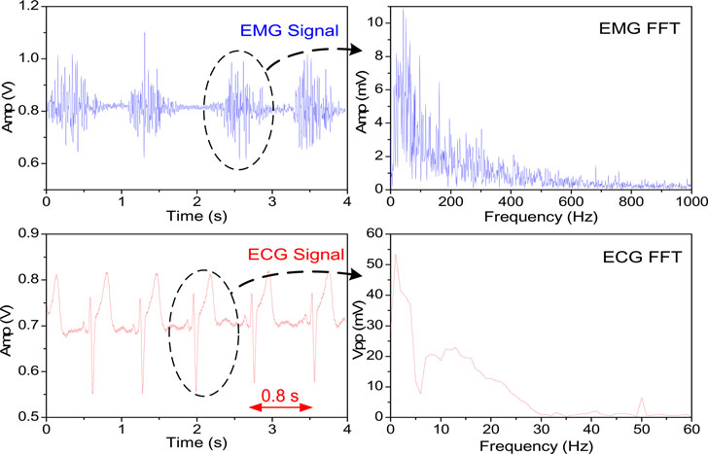
图 10使用印刷电极和生物电Soc测量的EMG和ECG信号及其FFT分析
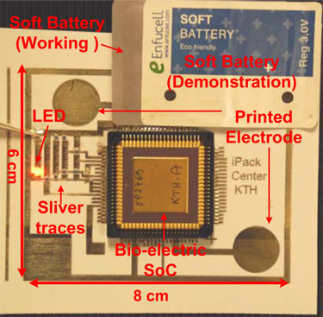
图 11带有印刷电极，连接电路，生物电Soc和柔性电池的照相纸基质上的生物贴片原型
为了实现高集成度，尽量使用片上的电路/设备以尽量减少使用外部元件。印刷纸基质上的油墨和柔性电池的材料都遵从有害物质限制。因此，生物贴片（除生物电SoC）和其柔性电池可以作为普通生活垃圾处置或回收。生物电SoC是可插拔的;它用插座被挂载在贴片上，且可以容易地除去并重用另一个贴片。所实现的生物贴片的性能总结于表1。由于负载效应，如果皮肤-电极之间接触阻抗过大，被馈送到放大器的输入端口的信号强度将被降低[23]。假设环境噪声是恒定的，这也会导致信噪比的下降。因此，为了降低负载效应，生物电SoC被设计成具有高输入阻抗的仪表放大器。一个PMOS输入对被用来获取大的输入阻抗（4×1010Ω@ 100赫兹）。而采用银电极的湿式电极的测量阻抗是大约15千欧@ 100赫兹，45千欧@ 100赫兹[23]。与放大器的大的输入阻抗相比，该湿电极或者印刷电极的接触阻抗是微不足道的。因此，负载效应可以很好地抑制。
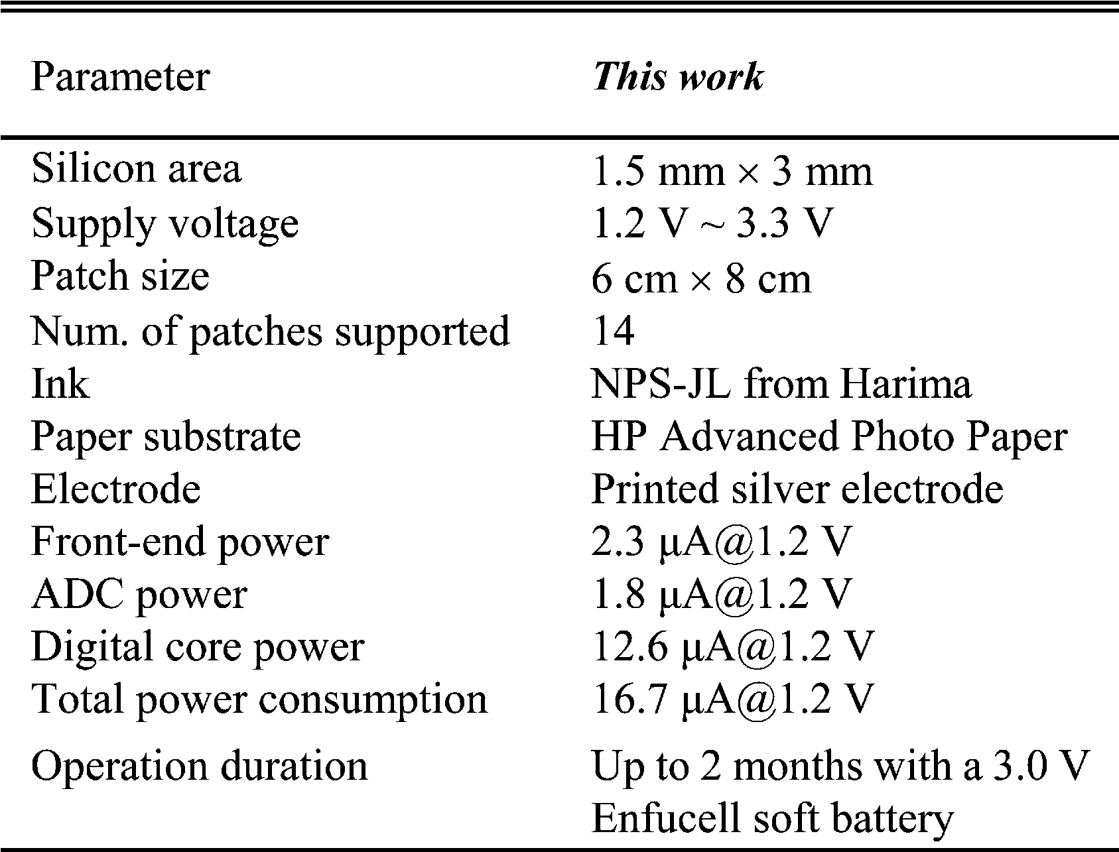
表格 1性能汇总
五十赫兹电源线辐射是电噪声的主要来源。 集成仪表放大器具有全差分结构和90dB的高共模抑制比，这可有效地抑制共模噪声。因此，所测量的ECG信号的FFT结果中50赫兹干扰只有一个小的隆起。使用印刷电极捕获的原始ECG波形具有良好的信号质量，并能够检测许多心脏有关的问题，特别是心律失常。[24]中的屏蔽法提供了电源线噪声屏蔽的实用方法。它也可以在生物贴片设计中用来降低电磁场的渗透。我们意识到，SoC传感器当前的封装尺寸，JLCC84 （3厘米×3厘米），是生物贴片的进一步微缩的瓶颈。这可以通过采用一个具有较少引脚发封装和在未来设计中更小的物理尺寸来解决，因为目前许多管脚是用于测试目的，可以在下一次制造中移除。
五、结论
通过集成完全集成的SoC传感器和直接使用喷墨打印技术在照片纸基质上印刷银电极来实现用于电子医疗应用的生物贴片的原型。这个原型是基于性能评估和概念验证目的，其中仍采用了数个片外元器件。然而，这是一个朝向完全完全集成的解决方案的一步。所提出的生物贴片的特点是成本低，电池寿命长。它可以单独工作，也支持使用提出的平面有源电缆来同步多通道生物信号记录并与其他贴片串行连接。基于命令的扫描过程实现了一个可扩展的实时管理网络。在活体ECG和EMG记录实验中，我们证明了使用喷墨印刷技术制造的传感器和互连元件的性能，并且评价了将SoC传感器与印刷电极集成的可行性。以该生物贴片为基础的混合生物传感系统为未来电子医疗保健技术提供了有前途的解决方案。

致谢
作者想感谢J.Mao为他的ADC布局方面提供的帮助，以及F. Jonsson博士对他的生物贴片设计提出的实用的建议。
参考文献
[1] M. G. Martini, “Wireless broadband multimedia health services: Current status and emerging concepts,” in Proc. IEEE 19th Int. Symp. Pers., Indoor Mobile Radio Commun., Sep. 2008, pp. 1–6.
[2] S. Pavlopoulos, E.Kyriacou, A. Berler, S.Dembeyiotis, and D.Koutsouris, “A novel emergency telemedicine system based on wireless communication technology—AMBULANCE,” IEEE Trans. Inf. Technol. Biomed., vol. 2, no. 4, pp. 261–267, Dec. 1998.
[3] M. Kawamori, M. Fereira Moreno, F. M. Matsubara, and Wei-Yun Yau, “Multimedia applications for standard IPTV: ITU-T IPTV standard suite in action,” in Proc. Tech. Symp. ITU Telecom World, 2011, pp. 176–181.
[4] S. Guillen, M. T. Arredondo, V. Traver, J. M. Garcia, and C. Fernandez, “Multimedia telehomecare system using standard TV set,” IEEE Trans. Biomed. Eng., vol. 49, no. 12, pp. 1431–1437, Dec. 2002.
[5] R. Paradiso, G. Loriga, and N. Taccini, “A wearable health care system based on knitted integrated sensors,” IEEE Trans. Inf. Technol. Biomed., vol. 9, no. 3, pp. 337–344, Sep. 2005.
[6] D. Curone, E. L. Secco, A. Tognetti, G. Loriga, G. Dudnik, M. Risatti, R. Whyte, A. Bonfiglio, and G. Magenes, “Smart garments for emergency operators: The ProeTEX project,” IEEE Trans. Inf. Tech. Biomed., vol. 14, no. 3, pp. 694–701, May 2010.
[7] S. Coyle, K.-T. Lau, N. Moyna, D. O’Gorman, D. Diamond, F. Di Francesco, D. Costanzo, P. Salvo, M. G. Trivella, D. E. De Rossi, N. Taccini, R. Paradiso, J.-A. Porchet, A. Ridolfi, J. Luprano, C. Chuzel, T. Lanier, F. Revol-Cavalier, S. Schoumacker, V. Mourier, I. Chartier, R. Convert, H. De-Moncuit, and C. Bini, “BIOTEX—biosensing textiles for personalised healthcare management,” IEEE Trans. Inf. Technol. Biomed., vol. 14, no. 2, pp. 364–370, Mar. 2010.
[8] C. R. Merritt, H. T. Nagle, and E. Grant, “Fabric-based active electrode design and fabrication for health monitoring clothing,” IEEE Trans. Inf. Technol. Biomed., vol. 13, no. 2, pp. 274–280, Mar. 2009.
[9] T. Degen, S. Torrent, and H. Jackel, “Low-noise two-wired buffer electrodes for bioelectric amplifiers,” IEEE Trans. Biomed. Eng., vol. 54, no. 7, pp. 1328–1332, Jul. 2007.
[10] A. J. Casson, D. C. Yates, S. J.M. Smith, J. S. Duncan, and E. Rodriguez- Villegas, “Wearable electroencephalography,” IEEE Eng. Med. Biol. Mag., vol. 29, no. 3, pp. 44–56, May/Jun. 2010.
[11] T. Torfs,A.A.A.Aarts,M.A. Erismis, J.Aslam,R. F.Yazicioglu, K. Seidl, S. Herwik, I. Ulbert, B. Dombovari, R. Fiath, B. P. Kerekes, R. Puers, O. Paul, P. Ruther, C. V. Hoof, and H. P. Neves, “Two-dimensional multi-channel neural probes with electronic depth control,” IEEE Trans. Biomed. Circuits Syst., vol. 5, no. 5, pp. 403–412, Oct. 2011.
[12] R. F. Yazicioglu, P. Merken, R. Puers, and C. V. Hoof, “A 200 μW eightchannel EEG acquisition ASIC for ambulatory EEG systems,” IEEE J. Solid-State Circuits (JSSC), vol. 43, no. 12, pp. 3025–3028, Dec. 2008.
[13] X. Zou, X. Xu, L. Yao, and Y. Lian, “A 1-V 450-nW fully integrated programmable biomedical sensor interface chip,” IEEE J. Solid-State Circuits, vol. 44, no. 4, pp. 1067–1077, Apr. 2009.
[14] G. Yang, J. Chen, F. Jonsson, H. Tenhunen, and L-R. Zheng, “A multiparameter bio-electric ASIC sensor with integrated 2-wire data transmission protocol for wearable healthcare system,” in Proc. Design, Autom. Test Eur. Conf. Exhib., Mar. 2012, pp. 443–448.
[15] G. Yang, J. Chen, H. Tenhunen, and L-R. Zheng, “An ASIC solution for intelligent electrodes and active-cable used in a wearable ECG monitoring system,” in Proc. Int. Conf. Biomed. Electron. Devices, 2009, pp. 209– 213.
[16] G. Yang, J. Chen, F. Jonsson, H. Tenhunen, and L- R. Zheng, “A 1.0 V 78 μW reconfigurable ASIC embedded in an intelligent electrode for continuous ECG applications,” in Proc. IEEE 31st Annu. Int. Conf. Eng. Med. Biol. Soc., Sep. 2009, pp. 2316–2319.
[17] J. Chen, L. Rong, F. Jonsson, G. Yang, and L.-R. Zheng, “The design of all-digital polar transmitter based on ADPLL and phase synchronizedΔΣ modulator,” IEEE J. Solid-State Circuits, vol. 47, no. 5, pp. 1154–1164, May 2012.
[18] M. M¨antysalo, V. Pekkanen, K. Kaija, J. Niittynen, S. Koskinen, E. Halonen, P. Mansikkam¨aki, and O. H¨ameenoja, “Capability of inkjet technology in electronics manufacturing,” in Proc. 59th Electron. Compon. Technol. Conf., May 2009, pp. 1330–1336.
[19] A. Sridhar, T. Blaudeck, and R. R. Baumann, “Inkjet printing as a key enabling technology for printed electronics,” Mater. Matters, vol. 6, Article 1, pp. 1–8, 2011.
[20] Q. Wan, G. Yang, Q. Chen, and L-R. Zheng, “Electrical performance of inkjet printed flexible cable for ECG monitoring,” in Proc. IEEE 20th Electr. Perform. Electron. Packag. Syst., Oct. 2011, pp. 231–234.
[21] C. J. D. Luca, “Surface electromyography: Detection and recording,” by DelSys Inc., Boston, MA, 2002.
[22] V. Pekkanen, M. M¨antysalo, K. Kaija, P. Mansikkam¨aki, E. Kunnari, K. Laine, J. Niittynen, S. Koskinen, E. Halonen, and U. Caglar, “Utilizing inkjet printing to fabricate electrical interconnections in a System-in- Package,” Microelectronic Eng., vol. 87, no. 11, pp. 2382–2390, 2010.
[23] Y. M. Chi, T.-P. Jung, and G. Cauwenberghs, “Dry-contact and noncontact biopotential electrodes: Methodological review,” IEEE Rev. Biomed. Eng., vol. 3, pp. 106–119, 2010.
[24] S. M. Lee, K. S. Sim, K. K. Kim, Y. G. Lim, and K. S. Park, “Thin and flexible active electrodes with shield for capacitive electrocardiogram measurement,” Med. Biol. Eng. Comput., vol. 48, pp. 447–457, 2010.

